需求分析

1引言 2
1.1编写目的 2
1.2背景 2
1.3定义 2
1.4参考资料 2
2任务概述 2
2.1目标 2
2.2用户的特点 3
2.3假定和约束 3
3数据描述 3
3.1静态数据 3
3.2动态数据 3
4功能需求 5
4.1功能划分 5
4.2功能描述 5
4.3用户需求 5
4.4其它需求 5

1引言

1.1编写目的
本文档用于指导G03小组开发基于安卓的“上课啦”软件的过程。通过规范开发人员的开发过程达到保证项目团队完成软件项目的基本要求，提高软件质量的目的。

1.2背景
说明：
- 本软件系统的名称：上课啦；
- 本项目的任务提出者：大学学习的需要
开发者：G03小组
用户：大学生
实现：本软件使用java开发,使用Axure RP进行UI制作，MySQL建立数据库。

1.3参考资料
《Java面向对象程序设计》 高等教育出版社 作者：苏健
《软件工程导论》 清华大学出版社 作者：张海潘等
《Android编程权威指南》人民邮电出版社 作者：Bill Phillips Brian Hardy

2任务概述

2.1目标
系统开发的主要目标：
- 上课准备时间的减少
- 妥当的考试复习计划
- 必要的学习监督帮助
- 用户交互界面优化
- 小组分工明确，开发效率提高

2.2用户的特点
适用于上什么课带什么书的大学生，具有基础的手机使用经验即可，预期每天使用3-4次

2.3假定和约束
a.经费来源和限制:组员分摊，尽力降低费用
b:法律和政策方面的限制：安卓开发平台对个人开发者的限制
c:建议开发软件投入使用的最迟时间：6月18号。

2.4用户类型
主要用户：在校大学生
特殊用户：杨老师

3数据描述

3.1静态数据
课表信息：课程时间，教学楼，教室及教师
考试信息：科目，时间，教学楼，教室

3.2动态数据
作业信息：作业科目，开始时间，结束时间

4功能需求

4.1功能划分

软件将分为以下四大模块：功能模块，用户模块，管理员模块，信息库模块。功能模块包括课程信息提醒，作业提醒，考试信息提醒，软件的核心模块，实现了闹钟和课程表的结合。用户模块和管理员模块对信息拥有不同的权限。 信息库模块更新和存放各种数据。
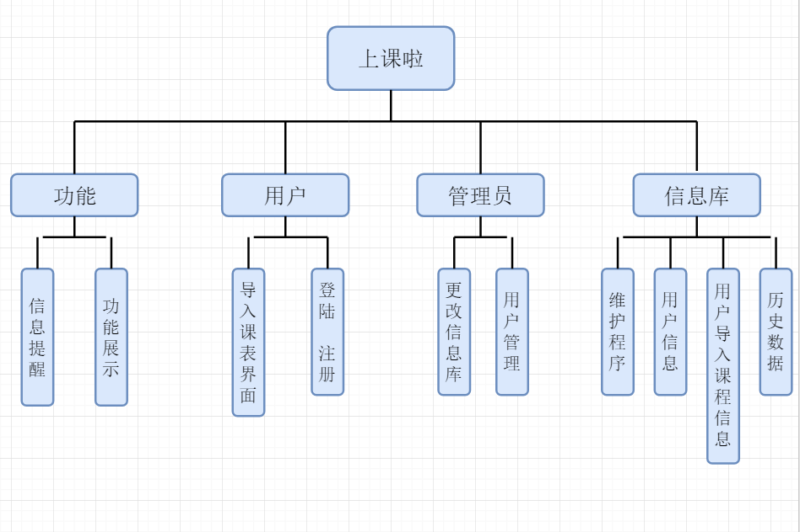

4.2功能描述
用户在注册了账号后，可以自行创建自己的课表信息，包括时间，教学楼，教室，教师，创建完毕后，软件即会在上课前弹窗和铃声提醒上课信息。用户也可添加作业信息，包括开始时间和结束时间，软件也会实现提醒功能。在考试周来临时，还可实现考试提醒功能，相关信息也由用户自行添加。

4.3用户需求
我：同学你好，这是我们的“上课啦”软件，主要功能是课程提醒，请问你有什么使用本软件的疑问？
某学生：额，课程提前多少时间前提醒啊？
我：嗯，这个是可以在课程提醒模块里设置的，你可以选择提前2小时或半小时，包括考试提醒也都是可以自行设置提前多少天提醒的。
某学生：哦哦，那作业提醒的内容是自己添加的么。
我：嗯，请你在每节课下课后及时添加这节课的课后作业信息，包括预定的开始信息和结束信息。

4.4其他需求
安全性：用户需输入账号密码。
可理解性：对于本软件提供的各种菜单，容易理解。
（本文档时间：2018.3.18）

